Globalworth

wytyczne do przygotowania kart zatwierdzenia materiałów (KZM)

2023-04-27

# SPIS TREŚCI

**SPIS TREŚCI 2**

**1. KOMPLET MATERIAŁÓW 3**

**2. KODOWANIE KART MATERIAŁOWYCH 4**

**3. WYTYCZNE OGÓLNE DO PRZYGOTOWANIA KZM 5**

**4. WYTYCZNE DO PRZYGOTOWANIA ZESTAWIENIA KZM 11**

**5. OKRESY WAŻNOŚCI DOKUMENTÓW 13**

**6. CHECKLISTA KZM DLA ELEKTRYKI I TELETECHNIKI 15**

**7. SPIS ZAŁĄCZNIKÓW 19**

# KOMPLET MATERIAŁÓW

**Za komplet dokumentów dotyczących Kart Zatwierdzenia Materiału rozumie się:**

1. Wypełnione w wersji edytowalnej (Excel) Karty Zatwierdzenia Materiału i przesłane na e-mail do Menadżera Projektu.
2. Wydrukowane i podpisane Karty Zatwierdzenia Materiału przekazane w jednej kopii Menadżerowi Projektu.
3. Załączniki do Kart Materiałowych należy drukować dwustronnie, po dwie strony na jednej stronie. Ma być czytelnie.
4. Wypełnioną listę KZM w wersji edytowalnej oraz papierowej wg. załącznika „KZM_STATUS.xlsx”.
5. KZM proszę składać partiami, pojedynczo w wyjątkowych sytuacjach.

# KODOWANIE KART MATERIAŁOWYCH

**KODOWANIE KART MATERIAŁOWYCH:**

należy stosować następujący system kodowania kart materiałowych:

KZM_XX_XX_XX, gdzie:

KZM_BRANŻA_XX_XX

KZM_BRANŻA_PODGRUPA_XX

KZM_BRANŻA_PODGRUPA_NUMER_PORZĄDKOWY

Lista branż:

B         „ROBOTY BUDOWLANE”

IS        „BRANŻA SANITARNA”

W        "BRANŻA SANITARNA - WENTYLACJA"

K         "BRANŻA SANITARNA - KLIMATYZACJA"

CTWL "BRANŻA SANITARNA - GRZEWCZO-CHŁODNICZA"

CO      "BRANŻA SANITARNA - CENTERALNE OGRZEWANIE"

WK      "BRANŻA SANITARNA - INSTALACJA WODNO-KANALIZACYJNA"

SUG "BRANŻA SANITARNA – STAŁE URZĄDZENIA GAŚNICZE"

POŻ "BRANŻA SANITARNA - PRZEJŚCIA POŻAROWE"

IE        "BRANŻA ELEKTRYCZNA - INSTALACJE ELEKTRYCZNE"

OP      "BRANŻA ELEKTRYCZNA - OPRAWY PODSTAWOWE"

OA      "BRANŻA ELEKTRYCZNA - OPRAWY AWARYJNE"

UPS     "BRANŻA ELEKTRYCZNA - UPS"

PZT     "BRANŻA ELEKTRYCZNA - ELEMENTY W TERENIE ZEWNĘTRZNYM"

POŻ "BRANŻA ELEKTRYCZNA - PRZEJŚCIA POŻAROWE"

IT        "BRANŻA ELEKTRYCZNA - INSTALACJE TELETECHNICZNE"

LAN     "BRANŻA ELEKTRYCZNA - SIEĆ STRUKTURALNA"

AV "BRANŻA ELEKTRYCZNA - INSTALACJA AUDIO-VIDEO"

SSP "BRANŻA ELEKTRYCZNA - SYSTEM SYGNALIZACJI POŻAROWEJ"

DSO „BRANŻA ELEKTRYCZNA - DŹWIĘKOWY SYSTEM OSTRZEGAWCZY”

ODD "BRANŻA ELEKTRYCZNA - SYSTEM ODDYMIANIA"

KD  "BRANŻA ELEKTRYCZNA - SYSTEM KONTROLI DOSTĘPU"

SITR   "BRANŻA ELEKTRYCZNA - SYSTEM IDENTYFIKACJI TABLIC

REJESTRACYJNYCH"

PAR "BRANŻA ELEKTRYCZNA - SYSTEM PARKINGOWY”

SSWIN "BRANŻA ELEKTRYCZNA - SYSTEM SYGNALIZACJI WŁAMANIA

I NAPADU”

DOM "BRANŻA ELEKTRYCZNA - INSTALACJA DOMOFONÓW”

PRZY "BRANŻA ELEKTRYCZNA - SYSTEM PRZYWOŁAWCZY”

CCTV  "BRANŻA ELEKTRYCZNA - SYSTEM CCTV"

RCP    "BRANŻA ELEKTRYCZNA - SYSTEM REJESTRACJI CZASU PRACY"

SRS    "BRANŻA ELEKTRYCZNA - SYSTEM REZERWACJI SAL"

RTV "BRANŻA ELEKTRYCZNA - SYSTEM RTV-SAT"

BMS "BRANŻA ELEKTRYCZNA - SYSTEM BMS"

GSM "BRANŻA ELEKTRYCZNA - SYSTEM WZMACNIANIA SYGNAŁU GSM"

DCO "BRANŻA ELEKTRYCZNA – SYSTEM DETEKCJI CO I LPG"

POŻ "BRANŻA ELEKTRYCZNA - PRZEJŚCIA POŻAROWE"

# WYTYCZNE OGÓLNE DO PRZYGOTOWANIA KZM

* 1. NAZEWNICTWO PLIKÓW I FOLDERÓW
  2. Nazwa folderu tak jak numer Karty Zatwierdzenia Materiału + hasłowo czego dotyczy dana KZM. Przykład:

* 1. W każdym folderze należy nazywać pliki wg systemu kodowania:

* 1. Nazwy załączników w KZM Excel

* 1. Dokumenty w wersji papierowej układamy w kolejności zgodnej z porządkiem z punktu 3 powyżej. Pierwsza ma być zawsze Karta Katalogowa.
  2. Nie nadajemy za długich nazw plikom:

Źle:

KZM_IT_12_Rura _elektroinstalacyjna_karbowana_bezhalog_PVC 750N-RKSS,RKSSP _TT Plast

Dobrze:

KZM_IT_12_Rura _ele_karb_bezhalog_750N

Gdy nazwy są za długie piliki nie chcą się otwierać. Nie tworzymy za długich nazw plików.

* 1. Nie nazywamy plików inaczej, niż jest to napisane w instrukcji. Niepotrzebne jest: „1.” Przykład źle nazwanych plików:

* 1. Jeżeli składamy Karty Materiałowe np. opraw oświetleniowych, kamer, które mają swoje oznaczenia na planach, to Karty Zatwierdzenia Materiału przygotowujemy w porządku alfabetycznym i liczbowym.

Przykład prawidłowo nazwanych folderów i kolejność: Pierwsza nazwa folderu zawiera oprawę oznaczoną jako S**1,** a kolejne foldery S2, S3, S4, … S12.

Przykład jak **nie należy** robić:

KZM_03 powinna zawierać kamerę z końcówką „A”,

KZM_04 powinna zawierać kamerą z końcówką „B”, itd.

* 1. WYTYCZNE WYPEŁNIANIA KARTY ZATWIERDZENIA MATERIAŁU
  2. Instrukcja dotycząca wypełniania poszczególnych pól w karcie zatwierdzenia materiałów znajduje się w notatkach w pliku „ZAL1a_KZM_GLOBALWORTH_WZÓR — Instrukcja wypełniania.xlsx”
  3. Z przygotowywanych KZM należy usunąć wszelkie notatki i komentarze.

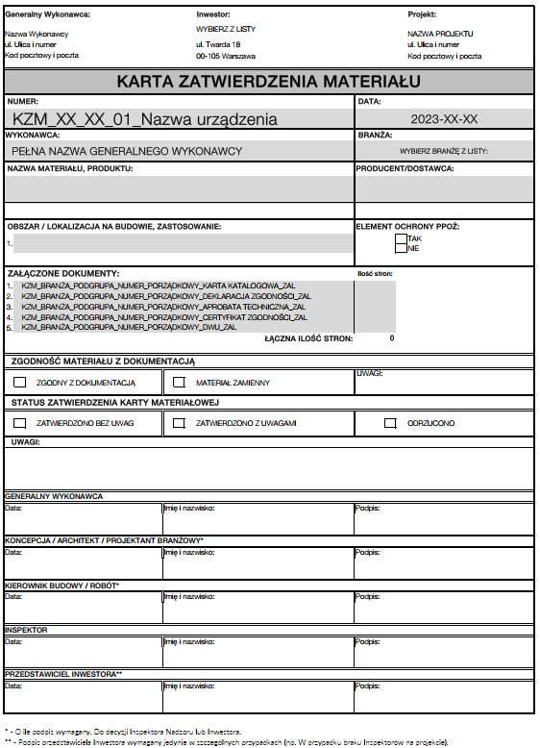

* 1. WYTYCZNE WYPEŁNIANIA ZAŁĄCZNIKÓW DO KART ZATWIERDZANIA MATERIAŁÓW

1. Elementy podlegające akceptacji architekta (elementy wizualne) – w KZM w uwagach mają znajdować się wymiary urządzenia/produktu, np. wymiary ramki pojedynczej przy osprzęcie elektrycznym).
2. Wszystkie dokumenty (KZM łącznie z Deklaracjami Zgodności, Deklaracjami Własności Użytkowych, KOT itp.) powinny być w wydrukowane w kolorze.
3. Wszystkie dokumenty (łącznie z Deklaracjami Zgodności, Deklaracjami Własności Użytkowych, KOT itp.) powinny być w języku polskim.
4. Kompletna KZM produktu „zwykłego” (nie ppoż) składa się MINIMUM z: **Karty katalogowej + deklaracji zgodności.**

1. Kompletna KZM produktu ochrony ppoż składa się minimum: **Karty katalogowej + deklaracji zgodności + świadectwa dopuszczenia CNBOP**

1. Karty katalogowe mają posiadać tylko te strony, które dotyczą materiałów wskazanych w KZM.

Przykład:

Jeśli składamy KZM na Trasy Kablowe, to nie dołączamy katalogu BAKS, który ma 300 stron, tylko wybieramy z niego te strony, które dotyczą proponowanych przez Wykonawcę materiałów.

1. Kartę Zatwierdzenia Materiału należy drukować: jedna strona na jednej kartce. Ważne, żeby strona była czytelna.

W celu oszczędzania papieru załączniki do KZM powinny być drukowane dwustronnie i w formacie cztery strony na jednej kartce (po dwie strony wydrukowane na każdej stronie kartki).

1. Jeśli w Karcie Katalogowej na danej stronie jest kilka typów urządzeń, to należy zaznaczyć kolorem żółtym lub w czerwonej ramce model proponowany   
   do zainstalowania/zamontowania. Wymagane jest zaznaczenie jako komentarz do PDF. W wyjątkowych okolicznościach (ustalonych odrębnie z project managerem) dopuszcza się zaznaczenie żółtym zakreślaczem na wydrukowanej stornie.

Instrukcja, w jaki sposób można i należy komentować pliki PDF (zaznaczać dowolny obszar PDFa na dowolny kolor) stanowi Załącznik nr 4 do niniejszych wytycznych.

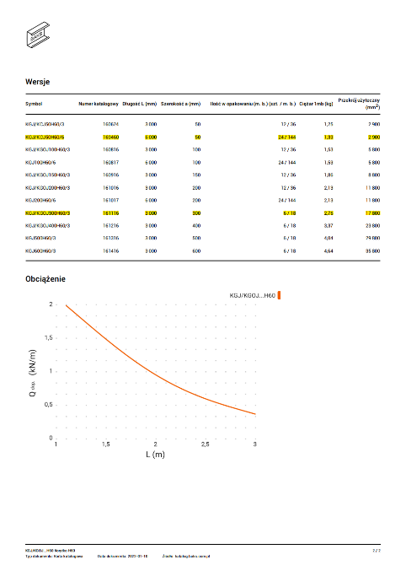Przykład:

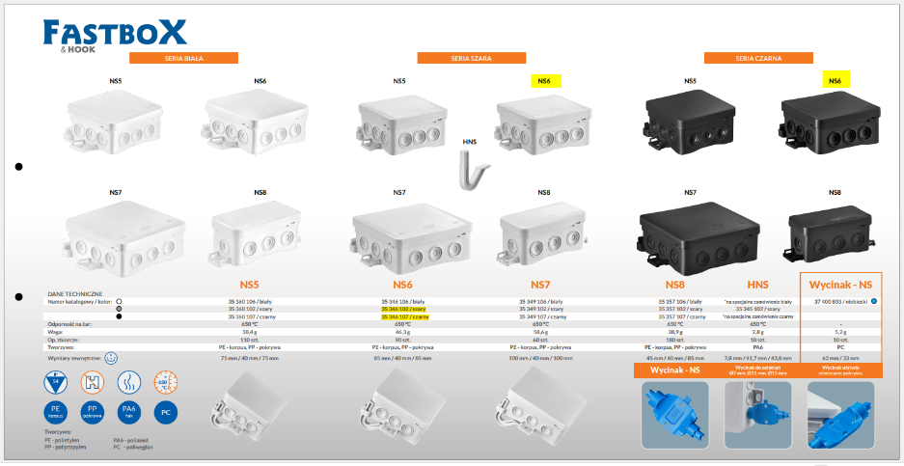

WYBRANE TYPY URZĄDZEŃ ZAKREŚLAMY ZARÓWNO NA KARTACH KATALOGOWYCH, JAK I NA POZOSAŁCYH DOKUEMNTACH (DEKLARACJA ZGODNOŚCI, APROBATA TECHNICZNA). NINEJSZY ZABIEG MA ZA ZADANIE UMOŻLIWIĆ SZYBKĄ WERYFIKACJĘ PRZEZ OSOBĘ SPRAWDZAJĄCĄ, CZY WYKONAWCA PRZEDSTAWIA WŁAŚCIWE DOKUMENTY.

1. Pliki przesyłamy w takim sposób, żeby nie trzeba było ich obracać po otwarciu. Poniżej przykład jak nie powinien wyglądać plik po otwarciu:

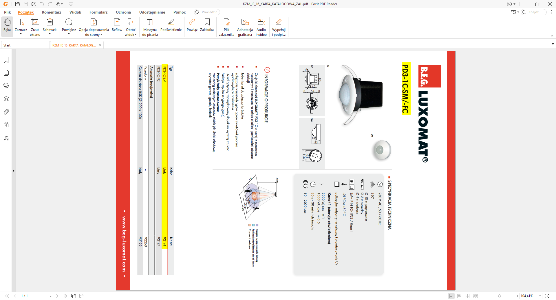

# WYTYCZNE DO PRZYGOTOWANIA ZESTAWIENIA KZM

1. Dla rozdzielnic elektrycznych należy przedłożyć deklarację zgodności oraz certyfikat CE - jako całego zestawu, a nie dla poszczególnych elementów.
2. Karty materiałowe dla rozwiązań systemowych przygotowujemy jako jedną Kartę Zatwierdzenia Materiałów. Przykład: Ściana G-K EI120.

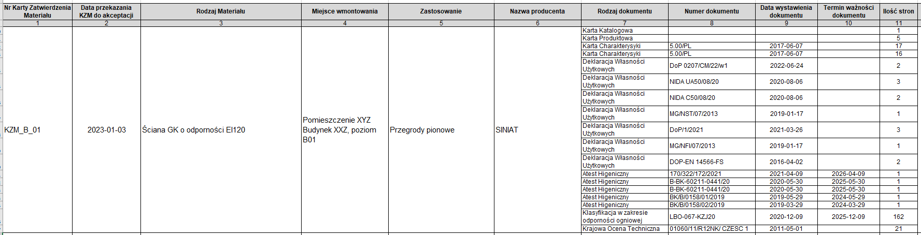

Jako pierwsze w załącznikach do KZM należy umieścić:

* 1. Karta Katalogowa
  2. Deklaracja Zgodności CE
  3. Deklaracja Właściwości Użytkowych
  4. Świadectwo Dopuszczenia CNBOP
  5. Aprobata Techniczna
  6. Atest Higieniczny
  7. Krajowa Opinia Techniczna
  8. Pozostałe

W Karcie Zestawienia Materiałów Karty Katalogowe łączymy w jedną. Analogicznie łączymy Deklaracje Właściwości Użytkowych, Atest Higieniczny, itd.:

1. Nie akceptowany będzie bałagan w Zestawianiu KZM, tj. różne rodzaje czcionki, różne wielkości czcionek, puste wiersze, niescalone komórki, niewypełnione pola, niewidoczny w pełni tekst spowodowany za małym rozmiarem wiersza i brakiem „zawijania wierszy”. Przykład jak **nie** należy robić:

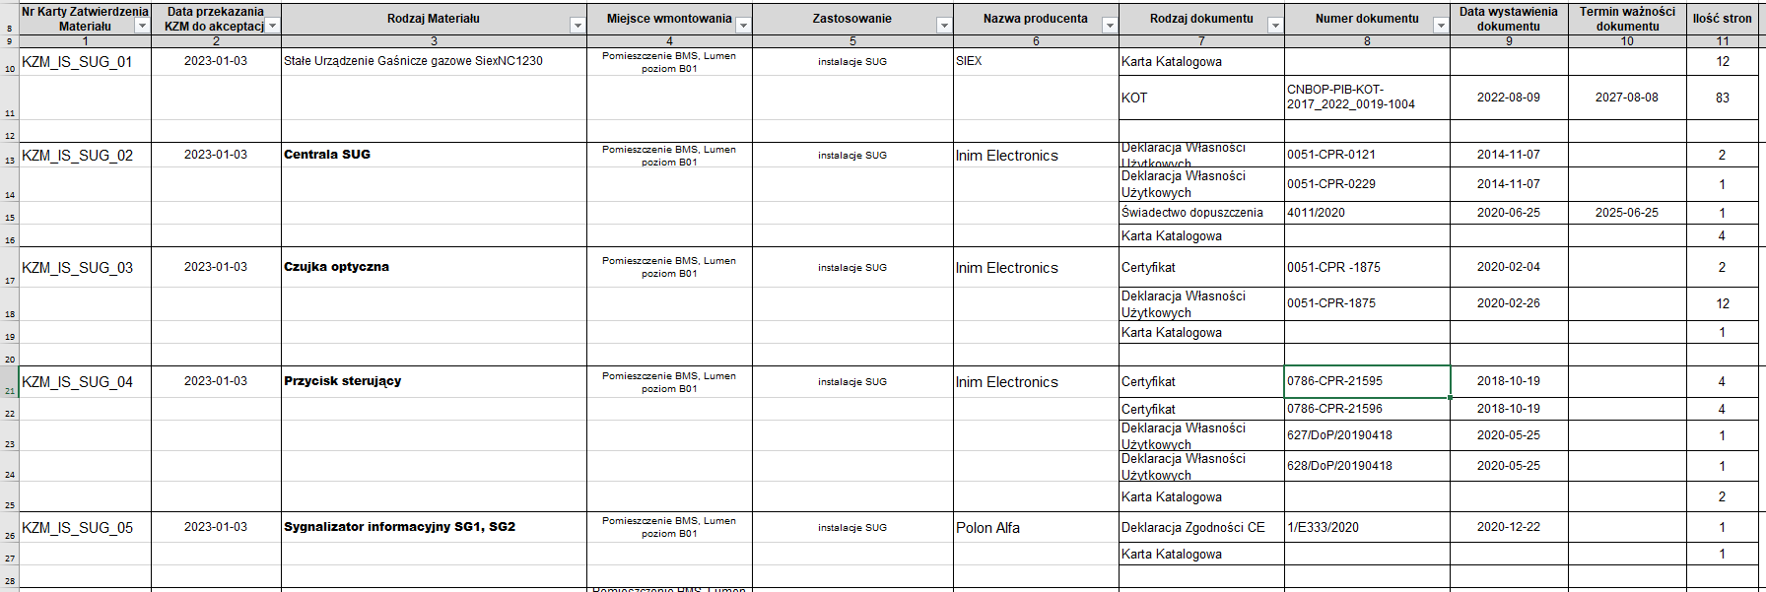

Prawidłowa czcionka: HelveticaNeueLT Pro 45 Lt

Prawidłowa wielkość czcionki: 13

Zestawienie wskazane powyżej jako niepoprawne powinno (poprawnie) wyglądać tak:

# OKRESY WAŻNOŚCI DOKUMENTÓW

Proszę zwracać uwagę na ważność przesyłanych dokumentów. Poniżej krótka ściąga dotycząca okresów ważności:

1. **Świadectwo dopuszczenia CNBOP**: Data ważności wskazana na świadectwie dopuszczenia. **– 5 lat** (<https://www.cnbop.pl/swiadectwa_dopuszczenia>)
2. **Aprobata techniczna CNBOP:** Podstawa prawna Rozporządzenie Ministra Infrastruktury w sprawie aprobat technicznych oraz jednostek organizacyjnych upoważnionych do ich wydawania par 11: Aprobata techniczna obowiązuje od dnia jej wydania. 2. Aprobata techniczna jest udzielana na okres 5 lat. Okres ten może być przedłużany, na wniosek jej właściciela, bez przeprowadzania ponownego postępowania aprobacyjnego. **– 5 lat** (<https://www.cnbop.pl/wydawnictwa/standardy/wydania-2014/cnbop-pib-0015-2014.pdf>)
3. **Krajowa Ocena Techniczna (Dawniej Aprobata Techniczna)** - Krajowa Ocena Techniczna zastępuje Aprobatę Techniczną. Od 1 stycznia 2017 roku zamiast aprobat technicznych dla wyrobów budowlanych wydawane są krajowe oceny techniczne. Krajowa Ocena Techniczna wydawana jest dla wyrobu budowlanego, na okres nie dłuższy niż 5 lat. Okres ten może być przedłużany na kolejne okresy nie dłuższe niż 5 lat. Krajowa Ocena Techniczna obowiązuje od dnia jej wydania. Europejskie Oceny Techniczne w odróżnieniu od Krajowych Ocen Technicznych wydawane są bezterminowo. **– 5 lat** (<https://kot.edu.pl/tagi/aprobaty-techniczne/>)
4. **Deklaracja Własności Użytkowych (Dawniej Deklaracja Zgodności):** Wraz z wejściem w życie postanowień Rozporządzenia UE Nr 305/2011, obowiązkowe stało się korzystanie z deklaracji właściwości użytkowych (DWU). Deklaracja właściwości użytkowych zastąpiła zatem dotychczas obowiązujące deklaracje zgodności DZ. Deklaracja właściwości użytkowych potwierdza właściwości wyrobu budowlanego. Podaje informacje dotyczące jego właściwości, parametrów, ale także dokumentów, na podstawie których został przebadany. Podaje też instytucję odpowiedzialną za badanie i jej wyniki. Deklarację właściwości użytkowych wystawia producent wyrobu budowlanego i udostępnia ją w wersji papierowej lub elektronicznej. (<https://www.muratorplus.pl/biznes/prawo/deklaracja-wlasciwosci-uzytkowych-wyrobow-budowlanych-i-zmiany-w-regulach-poboru-probek-aa-X219-1tBv-k2VT.html>)

W przypadku gdy wyroby zostały już wprowadzone do obrotu zgodnie z przepisami CPR (Rozporządzenie CPR (Construction Products Regulation)) w innym państwie członkowskim UE, są one udostępniane (czyli np. sprzedawane) w Polsce z kopią deklaracji właściwości użytkowych sporządzoną przed wprowadzeniem do obrotu i z oznakowaniem CE. Zgodnie z art. 7 ust. 4 CPR oraz zgodnie z ustawą o języku polskim, wyrobom udostępnianym na krajowym rynku musi towarzyszyć deklaracja właściwości użytkowych w języku polskim. Deklaracja w języku polskim może być sporządzona samodzielnie przez producenta lub czynność ta może być wykonana przez upoważnionego przedstawiciela. Podobnie na język polski musi być przetłumaczona instrukcja obsługi i inne informacje dotyczące m.in. bezpieczeństwa wyrobu.

1. **Aktualne dyrektywy:**

* Dyrektywa LVD 2014/35/UE, która zastąpiła poprzednio obowiązującą dyrektywę 2006/95/WE (Dyrektywa niskiego napięcia)
* Dyrektywa 2014/30/WE, Kompatybilność elektromagnetyczna (EMC)
* Dyrektywa dotycząca ekoprojektu dla produktów związanych z energią (ErP), 2009/125/WE
* Dyrektywa dotycząca ograniczenia stosowania niektórych niebezpiecznych substancji w sprzęcie elektrycznym i elektronicznym (RoHS) 2011/65/WE

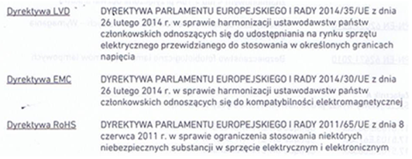

# CHECKLISTA KZM DLA ELEKTRYKI I TELETECHNIKI

**Checklista KZM dla elektryki:**

1. „Pakiet startowy”
   1. Rura elektroinstalacyjna karbowana zwykła (nie bezhalogenowa) / bezhalogenowa
   2. Rura elektroinstalacyjna sztywna zwykła (nie bezhalogenowa) / bezhalogenowa
   3. Przewód N2XH-j bezhalogenowy (Zasilania podstawowe) / YDY
   4. Kabel HDGs /NHXH (Zasilania odbiorów pożarowych)
   5. Uchwyty BAKS E90 (UDF, UEF, OZ/OZO)
   6. Uchwyty np. Hilti X-UCT MX do przewodów
   7. Korytka/drabiny kablowe – jedna karta dla całego systemu tras kablowych
   8. Puszki łączeniowe zwykłe (nie bezhalogenowe) / bezhalogenowe
   9. Puszki podtynkowe zwykłe (nie bezhalogenowe) / bezhalogenowe
   10. Puszki natynkowe zwykłe (nie bezhalogenowe) / bezhalogenowe
   11. Łączniki instalacyjne WAGO
   12. Uchwyty BAKS do kabli pożarowych
2. Rozdzielnica
   1. Rozdzielnica – łączny dokument z KK, DWU, CE dla każdego aparatu. Oddzielna KZM dla każdej rozdzielnicy.
   2. Kabel YKY/N2XH (WLZ)
   3. Kaseta odpływowa z szynoprzewodu
   4. Bednarka
3. Osprzęt
   1. Osprzęt elektroinstalacyjny: Gniazda, łączniki, przyciski
   2. Czujki ruchu
   3. Puszki podłogowe do podłogi podniesionej / do wylewki betonowej wraz z osprzętem
   4. Listwy podbiurkowe
   5. Przeciwpożarowy Wyłącznik Prądu
   6. Przewód HDMI
4. Oprawy oświetlenia podstawowego
   1. Oprawa xxx
   2. Szynoprzewód oświetleniowy
   3. Sterowanie DALI (Sterownik + Zasilacz)
   4. Przewód sterowniczy DALI
   5. Szynoprzewód oświetleniowy DALI
   6. Akcesoria do szynoprzewodu oświetleniowego
   7. Sterownik LED
   8. Zasilacz LED
   9. Profil LED
5. Oprawy oświetlenia awaryjnego
   1. Oprawy oświetlenia awaryjnego
   2. Oprawy oświetlenia awaryjnego zewnętrzne
   3. Centralka monitoringu
   4. Przewód do monitoringu
6. Uziemienie:
   1. Szyna wyrównawcza
   2. Linka H07Z-K bezhalogenowa
7. Masy ogniowe
   1. Promat
   2. Hilti
8. PZT
   1. Rura DVK/SRS
   2. Przepust wodo-gazoszczelny
   3. Żywica
   4. Bednarka
   5. Okablowanie
   6. Oprawy
   7. Profile LED
   8. Teletechnika (SRS + kable teletechniczne)
   9. Studnia kablowa
   10. Puszka ziemna w którą schodzą się kable
9. Instalacja odgromowa
   1. Instalacja odgromowa
   2. Drut fi8
   3. Peszel odporny na UV
   4. Smar Towot
   5. Babki/uchwyty do drutu
   6. Złącza krzyżowe
   7. Bednarka
   8. Złącza kontrolo-pomiarowe
10. Szlaban
    1. Czytnik dalekiego zasięgu
    2. Szlaban
    3. Czujki
    4. Radio

**SŁABE PRĄDY:**

1. KZM_IT_LAN
   1. KZM_IT_LAN_01_Kabel światłowodowy
   2. KZM_IT_LAN_02_Przełącznica światł XX
   3. KZM_IT_LAN_03_Adapter wielomodowy
   4. KZM_IT_LAN_04_Pigtail_OM3_S-Kabling
   5. KZM_IT_LAN_05_Kabel X/XTP Kat.X LS0H
   6. KZM_IT_LAN_06_Moduł keystone RJ45 kat.X
   7. KZM_IT_LAN_07_Szafa RACK XXU
   8. KZM_IT_LAN_08_Panel krosowy niewyposażony
   9. KZM_IT_LAN_09_Listwa zasilająca
   10. KZM_IT_LAN_10_Organizer_kablowy
   11. KZM_IT_LAN_11_Access Point
2. KZM_IT_SRS (System Rezerwacji Sal)
   1. KZM_IT_SRS_01_Panel dotykowy
3. KZM_IT_KD (Kontrola Dostępu)
   1. KZM_IT_KD 01_Zestaw kontroli dostępu
   2. KZM_IT_KD 02_Obudowa
   3. KZM_IT_KD 03_Zasilacz x-przejść
   4. KZM_IT_KD 04_Akumulator
   5. KZM_IT_KD 05_Czytnik zbliżeniowy
   6. KZM_IT_KD 06_Przycisk awaryjny
   7. KZM_IT_KD 07_Moduł wejść - wyjść
   8. KZM_IT_KD 08_Expander x-przejść
   9. KZM_IT_KD 09_Licencja i klucz sprzętowy
   10. KZM_IT_KD 10_Stacja robocza
   11. KZM_IT_KD 11_Monitor LCD Full HD xx", HDMI, VGA, DisplayPort
   12. KZM_IT_KD 12_Kabel U/UTP kat. x
   13. KZM_IT_KD 13_Karta zbliżeniowa dualna
   14. KZM_IT_KD 14_Karta zbliżeniowa jednozakresowa
   15. KZM_IT_KD 15_Programator do kart MiFare
   16. KZM_IT_KD 16_Programator do kart UHF
4. KZM_IT_SITR (System Identyfikacji Tablic Rejestracyjnych)
   1. KZM_IT_SITR_01_Kontroler parkingowy
   2. KZM_IT_SITR_02_Obudowa
   3. KZM_IT_SITR_03_Zasilacz xprzejść
   4. KZM_IT_SITR_04_Czytnik dalekiego zasięgu
   5. KZM_IT_SITR_05_Kamera_tablice_samochodowe
5. KZM_IT_CCTV
   1. KZM_IT_CCTV_01_Kamera_IP kopułkowa
   2. KZM_IT_CCTV_02_Kamera_IP bullet
   3. KZM_IT_CCTV_03_Kamera analogowa
   4. KZM_IT_CCTV_04_Podstawa do kamery
   5. KZM_IT_CCTV_05_Rejestrator x-kanałowy
   6. KZM_IT_CCTV_06_SWITCH PoE
   7. KZM_IT_CCTV_07_Dysk x-TB
   8. KZM_IT_CCTV_08_Kabel UUTP Kat. LS0H
6. KZM_IT_VDOM
   1. KZM_IT_VDOM_01_Moduł główny modułowej stacji bramowej,
   2. KZM_IT_VDOM_02_Stacja bramowa wandaloodporna z funkcją dzwonka,
   3. KZM_IT_VDOM_03_Stacja wewnętrzna (Tablet) interkomu
   4. KZM_IT_VDOM_04_Podstawka biurkowa do tabletu
   5. KZM_IT_VDOM_05_Switch PoE x-portowy
   6. KZM_IT_VDOM_06_Kabel zasilający UTP cat 6 4x2x0,6
   7. KZM_IT_VDOM_07_Rura elektryczna karbowana bezhalog. 320N
   8. KZM_IT_VDOM_08_Rura elektryczna karbowana bezhalog. 750N
   9. KZM_IT_VDOM_09_Rura elektryczna sztywna bezhalog. 320N
   10. KZM_IT_VDOM_10_Rura elektryczna sztywna bezhalog. 750N
   11. KZM_IT_VDOM_11_Złączki Wago
7. KZM_IT_BMS
   1. KZM_IT_BMS_01_Kabel LIHH LIHCH Bitner
   2. KZM_IT_BMS_02_Kabel N2XH-J,O
   3. KZM_IT_BMS_03_Puszka instalacyjna natynkowa
   4. KZM_IT_BMS_04_Rurka bezhalogenowa sztywna
   5. KZM_IT_BMS_05_Bezhalogenowe opaski zaciskowe typu: CV
   6. KZM_IT_BMS_06_Kołki rozporowe KW/ KK
   7. KZM_IT_BMS_07_Kabel Bitt E-BUS-H
   8. KZM_IT_BMS_08_Puszki instalacyjne S-BOX bezhalogenowe
   9. KZM_IT_BMS_09_Przewód BitLAN U/UTP cat 5e
   10. KZM_IT_BMS_10_Przewód UTP kat 5e - fioletowy
   11. KZM_IT_BMS_11_PSS 50N, 63N - transformatory obudowane 230/24V
   12. KZM_IT_BMS_12_Sieciowe sterowniki dla urządzeń strefowych
   13. KZM_IT_BMS_13_Aparatura modułowa Eaton
   14. KZM_IT_BMS_14_Aparatura modułowa Finder
   15. KZM_IT_BMS_15_Złącza śrubowe
   16. KZM_IT_BMS_16_Rura karbowana giętka RKLGHF PC 320N
   17. KZM_IT_BMS_17_Puszka instalacyjna do ścian pustych PV60K, PV60D
8. KZM_IT_SSP
   1. KZM_IT_SSP_01_Optyczna Czujka Dymu
   2. KZM_IT_SSP_02_Wskaźnik Zadziałania
   3. KZM_IT_SSP_03_Ręczny Ostrzegacz Pożarowy
   4. KZM_IT_SSP_04_Sygnalizator Akustyczny
   5. KZM_IT_SSP_05_Moduł Wykonawczo-Sterujący
   6. KZM_IT_SSP_06_Puszka instalacyjna E90 rozgałęźna
   7. KZM_IT_SSP_07_Rura elektryczna karbowana bezhalog. 320N
   8. KZM_IT_SSP_08_Rura elektryczna karbowana bezhalog. 750N
   9. KZM_IT_SSP_09_Rura elektryczna sztywna bezhalog. 320N
   10. KZM_IT_SSP_10_Rura elektryczna sztywna bezhalog. 750N
   11. KZM_IT_SSP_11_Przewód YnTKSY 1x2x0,8ekw (Pętla sterownicza)
   12. KZM_IT_SSP_12_Przewód HTKSHekw (Pętla sterownicza)
   13. KZM_IT_SSP_13_Przewód HDGs (Pętla dozorowa)
   14. KZM_IT_SSP_14_Uchwyt kabla UDF, UEF
   15. KZM_IT_SSP_15_Kotwa rozprężna
   16. KZM_IT_SSP_16_Złączki Wago
   17. KZM_IT_SSP_17_Masa Promat/Hilti
9. KZM_IT_SSWIN
   1. KZM_IT_SSWIN_01_Centrala alarmowa
   2. KZM_IT_SSWIN_02_Klawiatura do systemu (Manipulator)
   3. KZM_IT_SSWIN_03_Czujnik PIR+stłuczeniówka
   4. KZM_IT_SSWIN_04_Czujka wibracyjna i magnetyczna
   5. KZM_IT_SSWIN_05_Przycisk napadowy w technologii stałoprądowej
   6. KZM_IT_SSWIN_06_Sygnalizator zewnętrzny
   7. KZM_IT_SSWIN_07_Sygnalizator wewnętrzny
   8. KZM_IT_SSWIN_08_Transformator TRP 40VA
   9. KZM_IT_SSWIN_09_Akumulator serii BP w technologii AGM
10. KZM_IT_ODD
    1. KZM_IT_ODD_01_Centrala oddymiania
    2. KZM_IT_ODD_02_Napedy drzwiowe
    3. KZM_IT_ODD_03_Przycisk oddymiania

# SPIS ZAŁĄCZNIKÓW

Załącznik nr 1 – Wzór Karty Zatwierdzenia Materiału

Załącznik nr 1a – Wzór Karty Zatwierdzenia Materiału – Instrukcja wypełniania

Załącznik nr 2a – Zestawienie Kart Zatwierdzenia Materiałów - Branża Budowlana

Załącznik nr 2b – Zestawienie Kart Zatwierdzenia Materiałów - Branża Sanitarna

Załącznik nr 2c – Zestawienie Kart Zatwierdzenia Materiałów - Branża Elektryczna

Załącznik nr 2d – Zestawienie Kart Zatwierdzenia Materiałów - Branża Teletechniczna

Załącznik nr 3 – Wzór RFI (Request for information)

Załącznik nr 4a – Zestawienie RFI (Request For Information) - Branża Budowlana

Załącznik nr 4b – Zestawienie RFI (Request For Information) - Branża Sanitarna

Załącznik nr 4c – Zestawienie RFI (Request For Information) - Branża Elektryczna

Załącznik nr 4d – Zestawienie RFI (Request For Information) - Branża Teletechniczna

Załącznik nr 5 – Instrukcja zakreślania dowolnego elementu PDF-a na dowolny kolor

**Załącznik nr 1 – Wzór Karty Zatwierdzenia Materiału**



**Załącznik nr 1a – Wzór Karty Zatwierdzenia Materiału – Instrukcja Wypełniania**

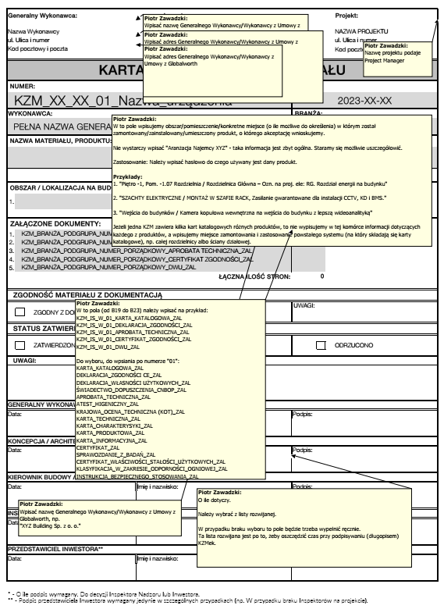

**Załącznik nr 2a – Zestawienie Kart Zatwierdzenia Materiałów - Branża Budowlana**

**Załącznik nr 2b – Zestawienie Kart Zatwierdzenia Materiałów - Branża Sanitarna**

**Załącznik nr 2c – Zestawienie Kart Zatwierdzenia Materiałów - Branża Elektryczna**

**Załącznik nr 2d – Zestawienie Kart Zatwierdzenia Materiałów - Branża Teletechniczna**

**Załącznik nr 3 – Wzór RFI (Request for information)**

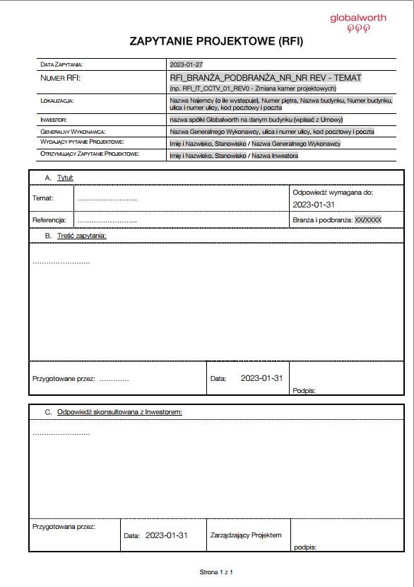

**Załącznik nr 4a – Zestawienie RFI (Request For Information) – Branża Budowlana**

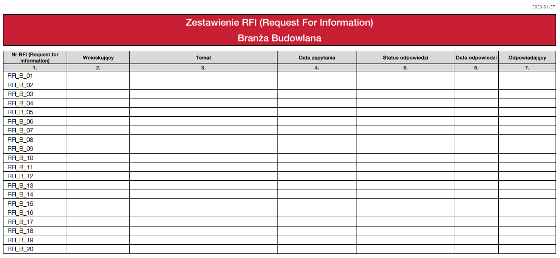

**Załącznik nr 4b – Zestawienie RFI (Request For Information) – Branża Sanitarna**

**Załącznik nr 4c – Zestawienie RFI (Request For Information) – Branża Elektryczna**

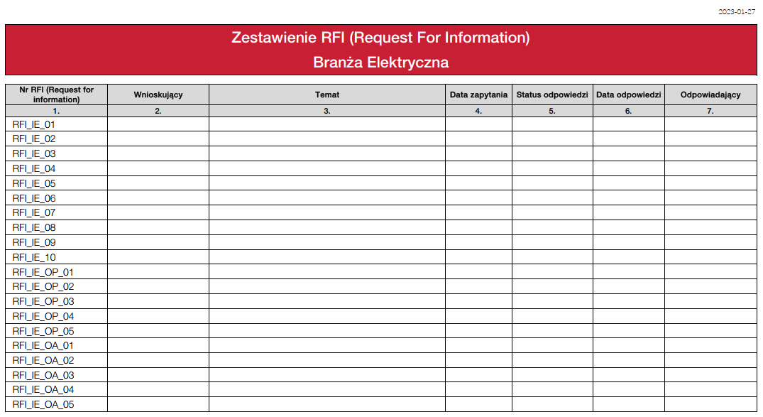

**Załącznik nr 4d – Zestawienie RFI (Request For Information) – Branża Teletechniczna**

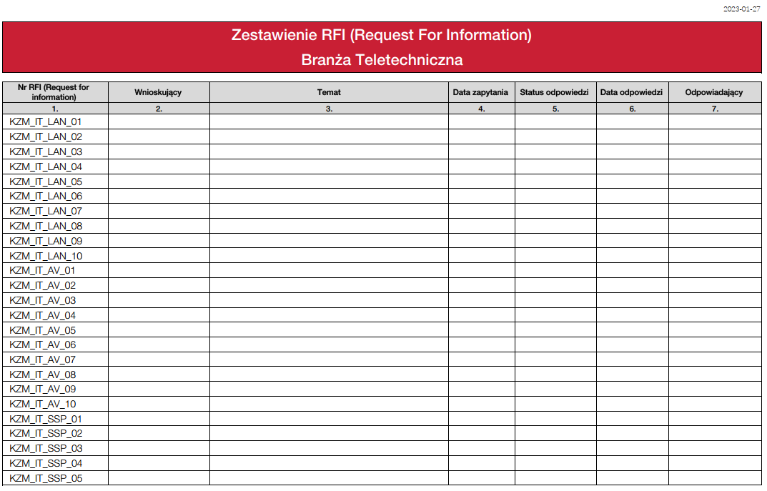

**Załącznik nr 5 – INSTRUKCJA ZAKREŚLANIA DOWOLNEGO ELEMENTU PDF-A NA DOWOLNY KOLOR**

